通过指令读取和清除BISS C 故障

一、客户反馈CDHD 和BROADCOM 编码器报警R42
1、编码器图片如下：
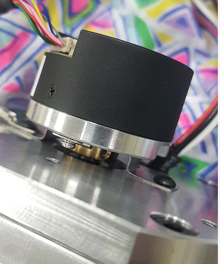

2、客户如果没有提供编码器资料，可以更加编码器信号和品牌到官方网站下载资料。
下图为编码说明
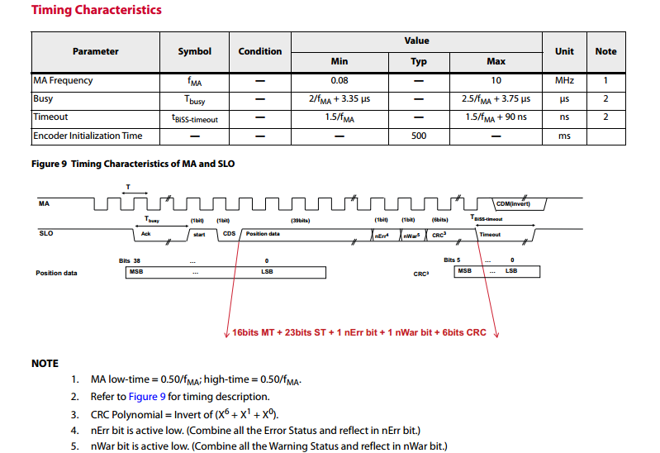

下图为编码器错误代码定义和故障清除寄存器说明
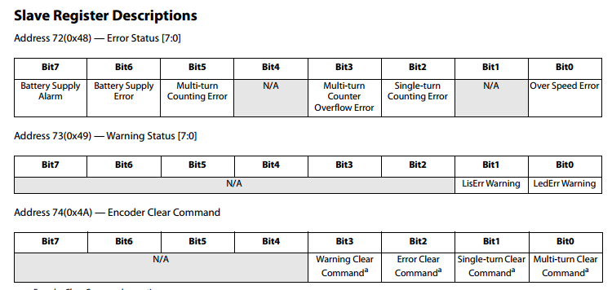
3、通过BISSCINFO 指令查看编码器信息
4、通过BISSCREAD 指令查看编码器内部报警
先输入password he110
BISSCREAD 72 读取故障寄存器72的值。
HCO为返回值，查看故障代码寄存器，标准电池错误
5、通过BISSCWRITE 指令清除内部报警
Bisscwrite 74 HOF
6、指令说明
